retten ∗ löschen ∗ bergen ∗ schützen

Freunde und Förderer der Freiwilligen Feuerwehr Löschzug Buchholz e.V.

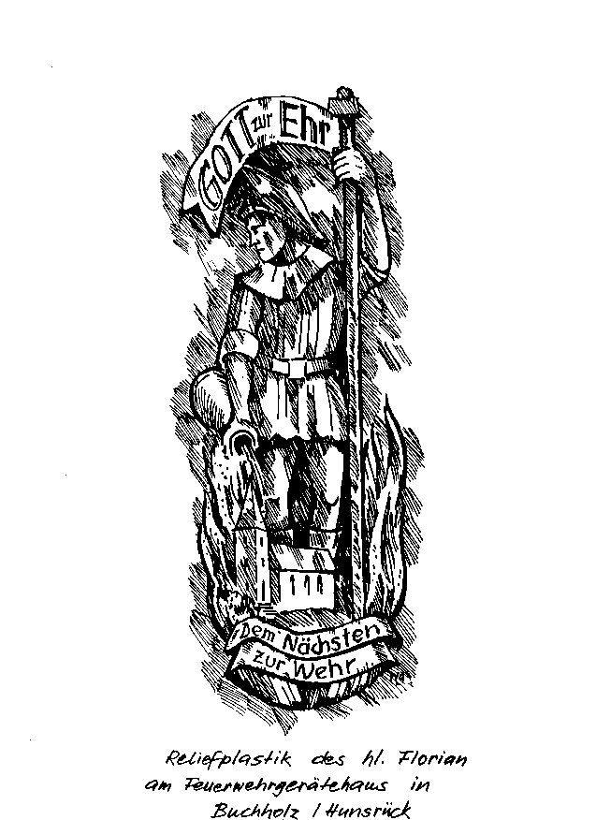

Beitrittserklärung

Ich beantrage hiermit die Mitgliedschaft im Verein „Freunde und
Förderer der Freiwilligen Feuerwehr – Löschzug Buchholz e.V.

Name: __________________ | Vorname: _____________________
Straße: __________________ | Wohnort: _____________________
Geb.-Datum: __________________ | E-Mail: _____________________

Einzugsermächtigung

Hiermit ermächtige ich Sie widerruflich,

○ den Mitgliedsbeitrag in Höhe von 15,-- € jährlich
○ meinen Wunschbeitrag in Höhe von _________€ jährlich

zu Lasten meines Kontos einzuziehen:

Kreditinstitut: ________________________

Kontoinhaber: ________________________

IBAN: ________________________

BIC: ________________________

Zahlungsempfänger:

„Freunde und Förderer der Freiwilligen Feuerwehr – Löschzug Buchholz e.V.“

Gläubiger-Identifikationsnummer: DE25FFB00000539324

Datum: __________________ Unterschrift: ___________________

